深 圳 大 学 实 验 报 告

课程名称： 算法设计与分析

实验项目名称： 分治法求最近点对问题

学院： 计算机与软件学院

专业： 软件工程

指导教师： 李荣华

报告人： 洪继耀 学号：2014150120 班级： 02

实验时间： 2016.09.19

实验报告提交时间：

教务部制
实验目的与要求：

一、实验目的：
1.掌握分治法思想。
2.学会最近点对问题求解方法。

二、内容：
1. 对于平面上给定的N个点，给出所有点对的最短距离，即，输入是平面上的N个点，输出是N点中具有最短距离的两点。
2. 要求随机生成N个点的平面坐标，应用蛮力法编程计算出所有点对的最短距离。
3. 要求随机生成N个点的平面坐标，应用分治法编程计算出所有点对的最短距离。
4. 分别对N=100,1000,10000,100000，统计算法运行时间，比较理论效率与实测效率的差异，同时对蛮力法和分治法的算法效率进行分析和比较。
5. 如果能将算法执行过程利用图形界面输出，可获加分。

方法、步骤：
- 算法与代码
- 产生随机点对的算法
代码:
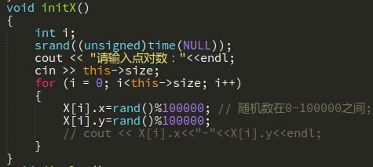
2.蛮力法
- 算法分析
把所有的距离都遍历一遍 因此是最浪费时间的方法 对于n个点之中的每一个点都需要和其他点进行比对，总共n*n次 时间复杂度为O(n^2)

- 代码实现
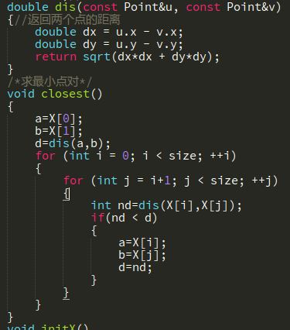
- 运行时间统计
- 运行结果截图
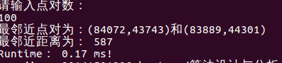
- 结果统计
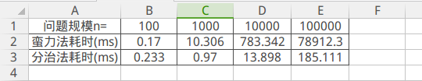
- 分治法
- 算法分析
分治法的思想是分成两个子问题，因此考虑将所给的n个点的集合S分成2个子集S1和S2，每个子集中约有n/2个点，然后在每个子集中递归地求其最接近的点对。在这里，分割子问题非常简单，一个关键的问题是如何实现分治法中的合并步骤，即由S1和S2的最接近点对，如何求得原集合S中的最接近点对，因为S1和S2的最接近点对未必就是S的最接近点对。如果组成S的最接近点对的2个点都在S1中或都在S2中，则问题很容易解决。但是，如果这2个点分别在S1和S2中，则对于S1中任一点p，S2中最多只有n/2个点与它构成最接近点对的候选者，仍需做n^2/4次计算和比较才能确定S的最接近点对。因此，依此思路，合并步骤耗时为O(n^2)。整个算法所需计算时间T(n)应满足: T(n)=2T(n/2)+O(n^2)。它的解为T(n)=O(n^2)，即与合并步骤的耗时同阶，这不比用穷举的方法好。
我们需要另辟蹊径。从解递归方程的套用公式法，我们看到问题出在合并步骤耗时太多。这启发我们把注意力放在合并步骤上。而简化合并步骤的思路，关键是选取恰当的分割标准。
P1 l:x=m P2
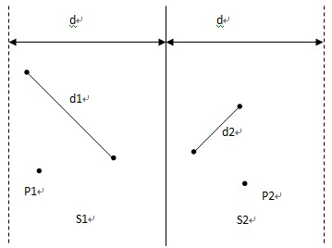
p
q
图1
如图1，设S中的点为平面上的点，它们都有2个坐标值x和y。为了将平面上点集S线性分割为大小大致相等的2个子集S1和S2，我们选取一垂直线l:x=m来作为分割直线。其中m为S中各点x坐标的中位数。由此将S分割为S1={p∈S|px≤m}和S2={p∈S|px>m}。从而使S1和S2分别位于直线l的左侧和右侧，且S=S1∪S2。由于m是S中各点x坐标值的中位数，因此S1和S2中的点数大致相等。递归地在S1和S2上解最接近点对问题，我们分别得到S1和S2中的最小距离d1和d2。现设d=min(d1,d2)。若S的最接近点对(p,q)之间的距离d(p,q)<d则p和q必分属于S1和S2。不妨设p∈S1，q∈S2。那么p和q距直线l的距离均小于d。因此，我们用P1和P2分别表示直线l的左边和右边的宽为d的2个垂直长条。
此时，P1中所有点与P2中所有点构成的点对均为最接近点对的候选者。在最坏情况下有n2/4对这样的候选者。但是P1和P2中的点具有以下的稀疏性质，它使我们不必检查所有这n^2/4对候选者。考虑P1中任意一点P,它若与P2中的点Q构成最接近点对的候选者，则必有d(P,Q)<d。满足这个条件的P2中的点有多少个呢？容易看出这样的点一定落在一个d×2d的矩形R（事实上应该在以P点为圆心半径为d的圆与S2的交集中 这里扩大为矩形）中，如下图所示:
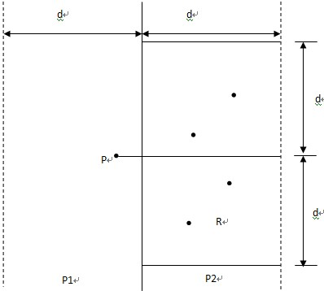
现在证明：在分治法的合并步骤中，我们最多只需要检查6×n/2=3n对候选者。
事实上，我们可以将矩形R的长为2d的边3等分，将它的长为d的边2等分，由此导出6个（d/2）×（2d/3）的矩形。如左图所示:
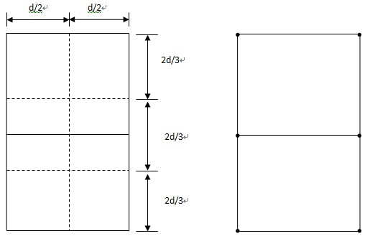
矩形R中最多只有6个S中的点。 若矩形R中有多于6个S中的点，则由鸽舍原理易知至少有一个小矩形中有2个以上S中的点。设u,v是这样2个点，它们位于同一小矩形中，则：
因此d(u,v)≤5d/6<d 。这与d的意义（P2中任何2个S中的点的距离都不小于d）相矛盾。由于这种稀疏性质，对于P1中任一点p，P2中最多只有6个点与它构成最接近点对的候选者。证明完毕。
因此，在分治法的合并步骤中，我们最多只需要检查6×n/2=3n对候选者，而不是n^2/4对候选者。所以问题转化为如何找出那6个点。
为了解决这个问题，我们可以将从P到P2中（水平意义上）所有S2的点投影到垂直线l上。由于能p点一起构成最接近点对候选者的S2中点一定在矩形R中，所以它们在直线l上的投影点距p在l上投影点的距离小于d。由上面的分析可知，这种投影点最多只有6个。因此，若将P1和P2中所有S的点按其y坐标排好序，则对P1中所有点p，对排好序的点列作一次扫描，就可以找出所有最接近点对的候选者，对P1中每一点最多只要检查P2中排好序的相继6个点。
该算法的分割步骤和合并步骤总共耗时O(n)。因此，算法耗费的计算时间T(n)满足递归方程：
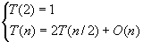
解此递归方程可得T(n)=O(nlogn)。

- 代码实现
- 基本头文件、PointX与PointY类的实现
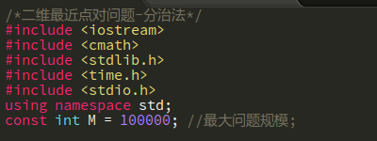
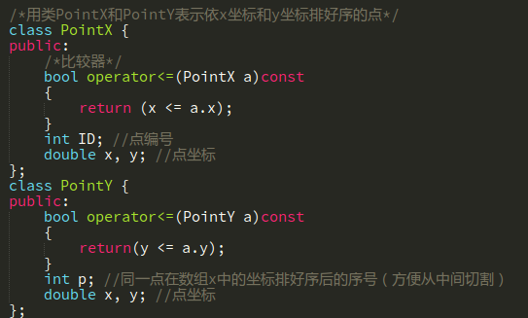
B.问题的基本变量和函数
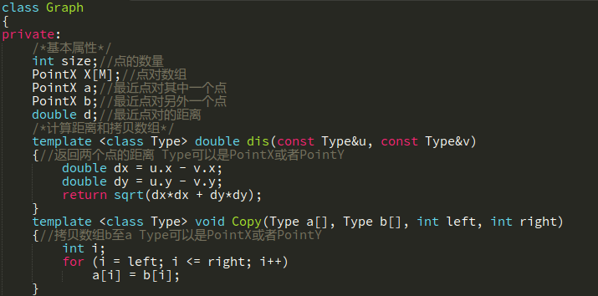
C.归并排序子算法
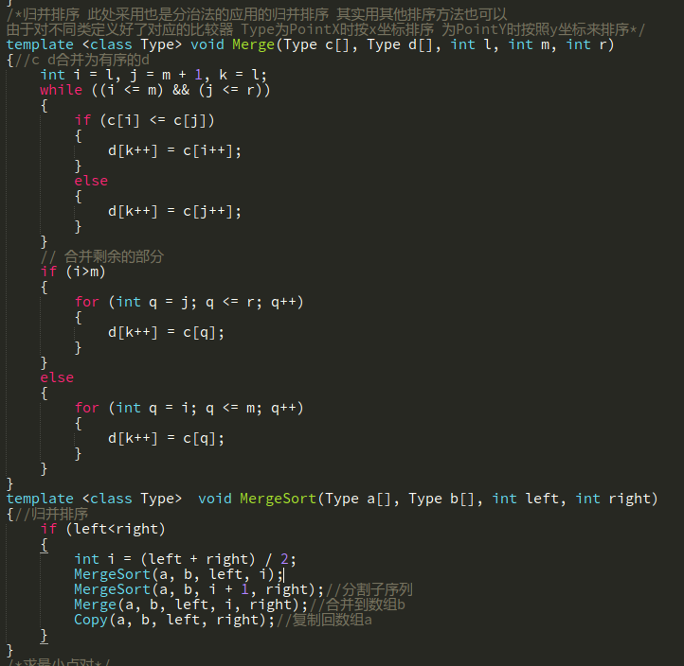
D.核心算法：2-3点情形
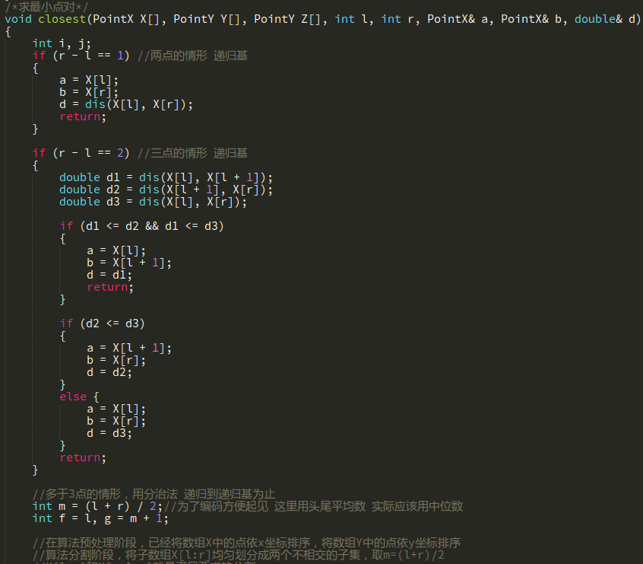
E.核心算法：3点以上情形，分割过程
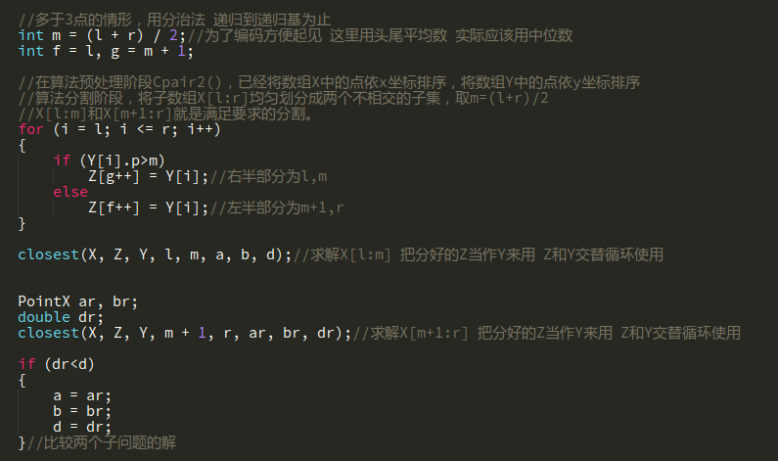
F.核心算法：3点以上情形，合并子问题的解的过程
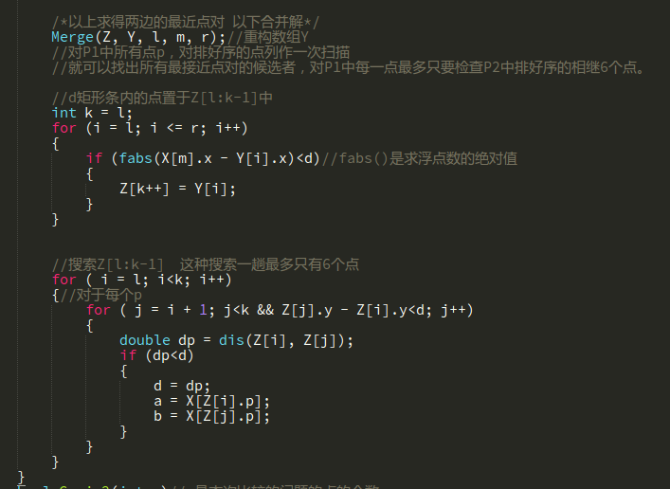
G.预处理过程
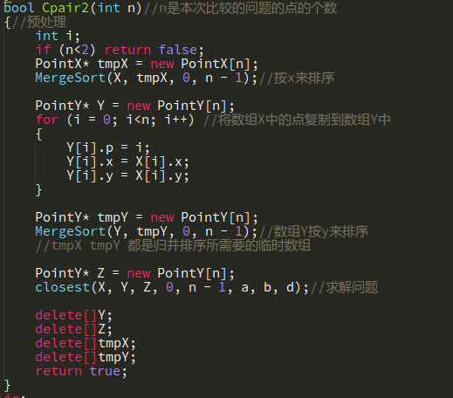
H.随机生产算法和计时方法
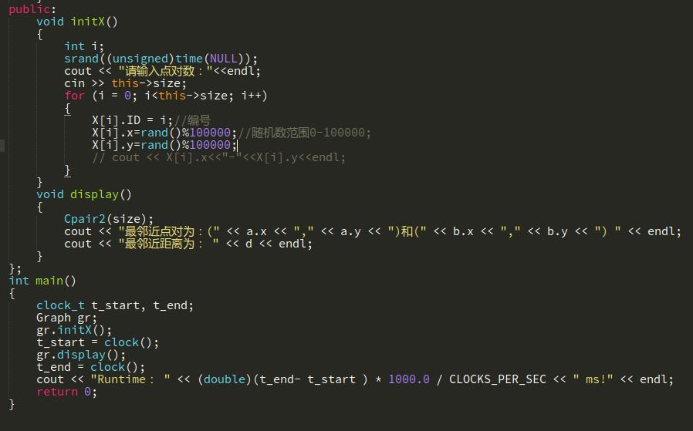
- 运行时间统计
- 运行结果截图
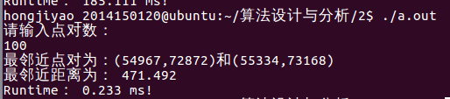
- 结果统计
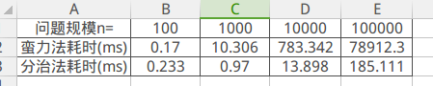

- 数据分析
1.数据
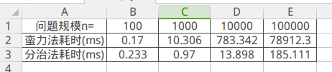
2.绘图

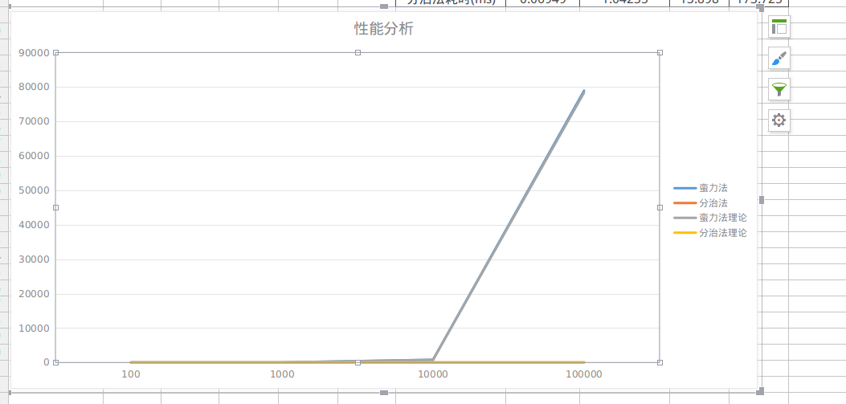
分析：由于两算法实际效率线皆与对应理论效率线基本贴合，所以蛮力法曲线的增长符合O(n2)模型，分治法曲线增长符合O(nlogn)模型
- 感想
- 遇到的问题
碰到的问题主要是分割线如何划分的问题，以及划分之后如何合并解的问题。
分割线问题我们讨论出了两种方案，一种是用x坐标的中位数来分割S，一种是用Xmax和Xmin的平均数来分割S，一时之间没法比较出哪种方案比较好。后来请教了数院的同学，他说，频率分布直方图里，中位数能够大致平分直方图的面积，也就是说渐进意义下，中位数更加能够稳定地平分S中的点，于是采用x坐标的中位数来分割S。
如何合并解的问题，开始是没有思路的，知道后来听了老师讲的课，知道了点分布的稀疏性，问题才迎刃而解。
- 心得
分治法真的是快到逆天。

深圳大学学生实验报告用纸

实验结论：

分治法是解决最近点对问题的优秀算法。

指导教师批阅意见：

成绩评定：

指导教师签字：
年 月 日
备注：
注：1、报告内的项目或内容设置，可根据实际情况加以调整和补充。
2、教师批改学生实验报告时间应在学生提交实验报告时间后10日内。

